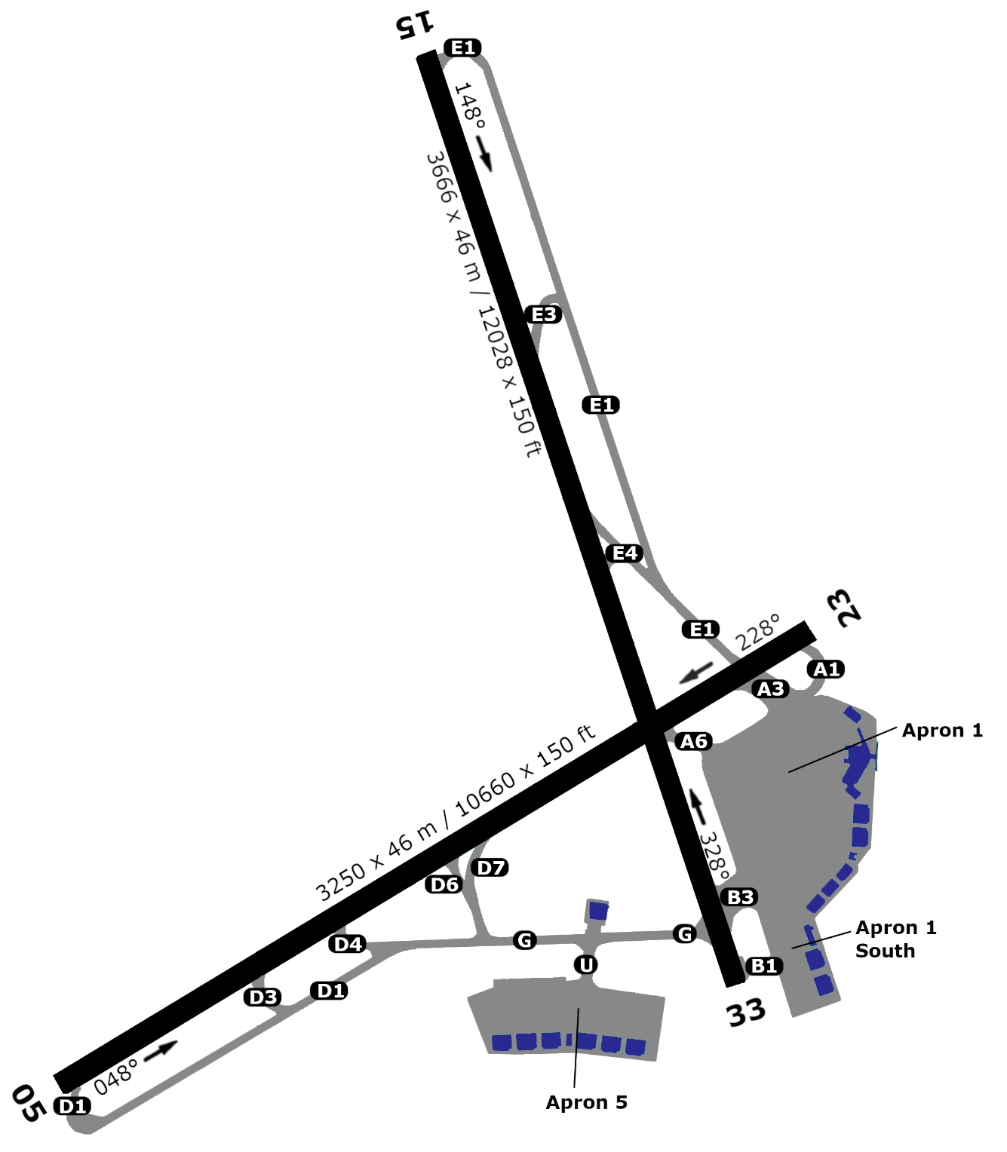

1.2
43 ft
32 ft
35 ft
111.50
23
33
09°59”54’E
53°38”06’N
EDDH - HAMBURG
110.50
3666 m
3666 m
3250 m
3250 m
05
15
52 ft

